**Муниципальное бюджетное дошкольное образовательное учреждение детский сад комбинированного вида №13 «Радуга»**

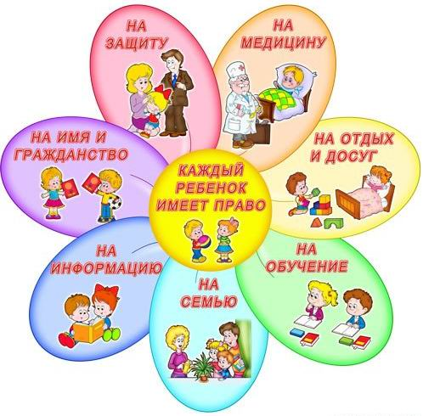

**Деловая игра для педагогов.**

**Справочное педагогическое бюро**

**"Защита прав и правовое воспитание ребенка"**

**Ессентуки 2017 г.**

**Цель:**

закрепить знания педагогов по проблеме "Защита прав и правовое воспитание ребенка"

**Задачи:**

используя знания, систематизировать материал, упражнять в активном изучении нормативно-правовых документов. Формировать коммуникативные умения, способность общаться, сотрудничать, умение направлять обсуждение вопросов по заданному руслу, способность действовать в рамках ограниченного времени, обмениваться опытом работы по данной проблеме.

**Правила игры**

1. Каждый участник имеет право выступать, задавать вопросы, не отклоняясь от темы.
2. Отвечать четко, последовательно, конкретно, укладываясь во времени.
3. Время на обдумывания вопроса не предоставляется.
4. Чем активнее работа внутри группы, тем выше оценка (ответы оцениваются по пятибалльной системе)

Звучит лирическая мелодия.

**Ведущий** уважаемые коллеги. Сегодня мы говорим о защите прав и достоинства ребенка. Такая тема выбрана нами не случайно. Ведь благодаря праву человек получил возможность не только что-либо делать, действовать, поступать каким-либо образом, но и требовать соблюдения своих прав.

Давно, очень давно, еще в древние времена у людей возникла необходимость отстаивать свои права. Право древний человек отвоевывал силой. Слабый не имел никаких прав, если у него не было заступника, желающего отстоять его право на собственность и жизнь. Не так-то быстро люди поняли, что сильным заступником может стать государство. Долгое время в истории человечества царил закон "Око за око, зуб за зуб".

О правах человека как такового начали задумываться в Древней Греции, где еще в седьмом веке до нашей эры первые демократические преобразования провел легендарный Солон. С тех пор прошло много лет. Жить стало опасней. Человечество почувствовало угрозу своему существованию. Какие могут быть права у человека в обществе, сотрясаемом войнами и катастрофами? Нужно было придумать что-то такое, что было бы посильнее государства. Что же придумали люди, мы можем узнать, позвонив в справочное педагогическое бюро.

Итак, организуем справочное педагогическое бюро. Все интересующие нас ответы на вопросы мы можем получить в четырех кабинах. В каждой кабине будет работать по 5 телефонисток. Телефонистки должны отвечать на вопросы кратко, лаконично. Время на обдумывание ответа не предоставляется. Ведущий имеет право задать дополнительные вопросы. Ответ не должен превышать трех минут. Оценивать ответы будет экспертная группа в составе: заведующая, учитель-дефектолог, педагог- психолог. Ответы оцениваются по пятибалльной системе, итог будет подведен в конце игры. Прошу всех занять свои места.

Первая часть: "Права человека – твои права".

Вопрос регулирования прав детей в России возник еще во второй половине XIX века. К сожалению, благородные начинания россиян по защите прав детства в силу тех или иных причин в тот период не получили поддержки и дальнейшего развития.

Звонок в 1 кабинку:

* Скажите, пожалуйста, какая организация была первым защитником прав детства? Когда она создана?
* В 1919 году Лига Наций создала комитет детского благополучия, деятельность которого была направлена на оказание помощи сиротам и беспризорникам. Комитет выступал против использования детского труда, торговли детьми и проституции несовершеннолетних.

Звонок во 2 кабинку:

* Какой документ стал первым правовым международным документом по охране прав и интересов детей?
* В 1923 году Лигой Наций была принята Декларация прав ребенка.

Звонок в 3 кабинку.

* Какой важнейший международный документ был разработан на основе Декларации прав ребенка?
* На основе Декларации была разработана Конвенция о правах ребенка. Конвенция признает за каждым ребенком юридические права.

**Ведущий**  Конвенция не является документом прямого действия. На ее основе разрабатываются нормативно-правовые документы федерального и регионального уровней.

Звонок в 4 кабинку:

* Какие законодательные акты были приняты для создания декларации прав ребенка на защиту?
* Согласно Конституции РФ материнство, детство и семья находятся под защитой государства. Был принят ряд законодательных актов – Семейный кодекс РФ, Закон "Об образовании в РФ", Закон "Об основных гарантиях прав ребенка в РФ".

**Ведущий**: Мы видим, что сложилась достаточно управляемая система защиты прав детей, но она требует изучения, отработки нормативного сопровождения, методической активности по внедрению в практику сложившихся форм и топов учреждений защиты детей.

Игра продолжается.

Вторая часть: практическая.

Звонки во все кабинки (с первой по четвертую)

* Расскажите о семьях ваших воспитанников, которые вы считаете группой риска. Поделитесь с планом работы с этими семьями.

Экспертная группа зачитывает те пункты плана, которые не повторяются.

Третья часть: игровая "Герои книг и герои песен тоже имеют права"

Звонок в первую кабинку:

* В какой сказке нарушено право на личную неприкосновенность, жизнь, свободу? Докажите, что выбранное литературное произведение подобрано верно.
* "Красная шапочка", "Серая шейка", "Сказка о мертвой царевне и семи богатырях" и т.д.

Звонок во вторую кабинку:

* Какие литературные герои могли пожаловаться, что нарушено право на неприкосновенность жилища?
* "Три поросенка", "Заюшкина избушка" и т.д.

Звонок в третью кабинку:

* В какой известной сказке Маршака нарушено право ребенка на заботу и попечение?
* "12 месяцев"

Звонок в четвертую кабинку:

* В какой сказке нарушено право ребенка на отдых и развлечения?
* "Золушка"

**Ведущий**: сказки вы хорошо знаете и с заданием справились. Посмотрим, как вы знаете песни.

Звонок в первую кабинку. Звучит аудиозапись песни бременских музыкантов, муз. Г.Гладкова, слова Ю.Этнина "Ничего на свете лучше нету"

* О каких правах в этой песне идет речь?
* Право на свободу передвижений.

Звонок во вторую кабинку. Звучит запись песни"Учат в школе" , муз. В.Шаинского, слова Пляцковского.

* Право на образование.

Звонок в третью кабинку. Звучит запись песни"До чего дошел прогресс", муз. Е.Крылатова, слова Ю.Этнина.

* Право на пользование благами технического прогресса.

Звонок в четвертую кабинку. Звучит запись песни"На крутом бережку", муз. Е. Шаинского, слова А.Хайта.

* Право на отдых.

Проводится игры с элементами тренинга "Права взрослого и ребенка" и "Карусель".

**Ведущий**: На примере этих игр мы убедились в том, как личность взрослого воздействует на психоэмоциональное состояние ребенка и приобрели навыки конструктивного взаимодействия в учебном процессе.

Таким образом, на занятиях и в повседневной жизни необходимо разыгрывать ситуации, в которых дети принимали бы самостоятельные решения, подводящие к мысли, что все люди имеют одинаковые права.

Слово предоставляется экспертной группе, которая подводит итог игры и объявляет победителей.